Trenýrkárna.cz a Styx pomáhají šít neprůstřelné vesty pro Ukrajinu
Praha, 5. dubna 2022 - Válečným konfliktem na Ukrajině trpí zejména obyčejní lidé. A právě těm se snaží pomáhat e-shop Trenýrkárna.cz, který spojil své síly s českou značkou spodního prádla Styx a dílnou EMES Marije Šmakové, která část výroby zaměřila na šití ochranných neprůstřelných vest, které jsou následně zasílány na Ukrajinu.
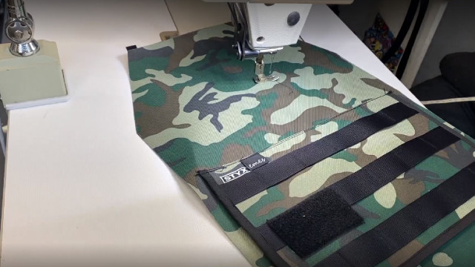
„Část kapacit našich dílen, které v dobách míru šijí české trenky a boxerky Styx, a v počátku času covidu také roušky, nyní šije ochranné vesty, do kterých se pak vloží železný plát a díky tomu jsou pak neprůstřelné. Posíláme je rovnou na Ukrajinu, kde pomáhají chránit životy. Jedna vesta vyjde cca na 2000 Kč,“ říká spolumajitel české značky Styx Ruslan Skopal.
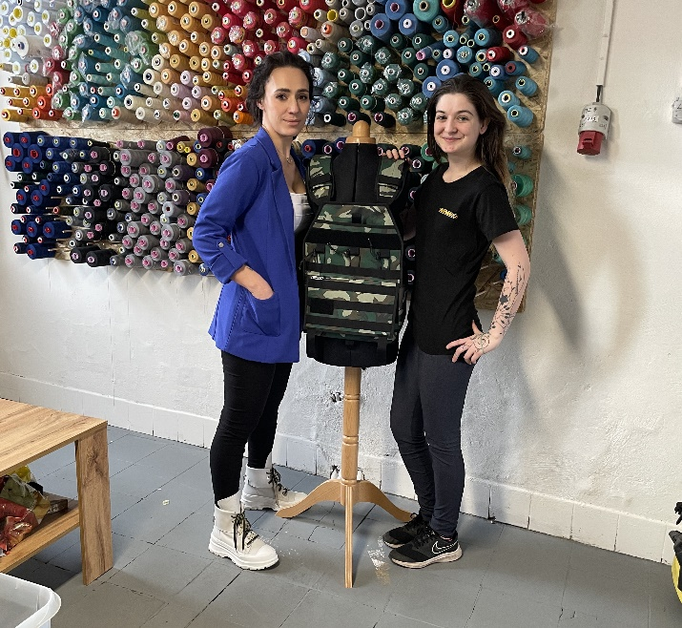
Vesty pak pomáhají lidem, kterých se válka přímo dotýká, tedy těm, kteří z nějakého důvodu nemohou opustit své domovy a probíhající boje a střelba jsou pro ně na denním pořádku. Ochranná vesta jim poskytne alespoň částečnou ochranu před nebezpečím, kterému musejí čelit.
Na této konkrétní pomoci ukrajinským obyvatelům v těchto těžkých časech se může spolupodílet i široká veřejnost prostřednictvím sbírky na Donio.cz.

